附件1

青岛市第十八届职业技能大赛

电工（国赛精选）赛项技术工作文件

青岛市职业技能竞赛工作办公室
2026年3月

目 录

一、技术描述 1
（一）项目概要 1
（二）基本知识及能力要求 1
二、试题及评判标准 4
（一）试题 5
（二）评判标准 6
（三）成绩公布 7
三、竞赛细则 7
（一）竞赛流程 7
（二）竞赛实施细则 8
四、竞赛场地、设施设备等安排 13
（一）赛场规格要求 13
（二）场地布局图 13
五、安全、健康要求 17
（一）选手需自备的防护装备 17
（二）选手禁止携带物品 17
（三）赛场必须留有安全通道 18
（四）赛场药品配备 18
六、绿色环保 18

一、技术描述

（一）项目概要
电工项目是指通过使用工具、量具和仪器、仪表，完成机械设备电气部分和电气系统线路设计与装调、控制程序编制的竞赛项目。比赛中对选手的技能要求主要包括：电气安装考核；机电设备编程与调试。在评价方式上借鉴国家技能大赛评价体系，综合考核选手基本功及各项技能。

（二）基本知识及能力要求
选手应掌握的基本知识、工作能力的要求以及各项要求。例如下表1：
相关要求 |  | 权重比例（100%）
1 | 电气安装考核
基本知识 | —电气图形符号及制图规范。  —电气布线的技术要求。  —电气设备现场安装与施工的基本知识。  —安全接收和持续管理设备、工具和材料的原则和方法。  —装配并使用机电设备电路的原理与方法。  —装配电气元件及固定工具和设备的原理和方法。  —在生产系统中物理安装电气元件的基本原则。  —元件布局方法和规范要求。 | 10
工作能力 | —依据各种不同的标准，图纸，安装说明和手册，确定不同环境下使用的材料的范围和调试技术。  —阅读、理解任务书和文件。  —利用所给的图纸和文件计划安装工作。  —在要求的时间内有效地计划工作。  —在不对自身或周围其他人造成危险的情况下，安全有效地使用所有工具。 | 20
2 | 机电设备编程与调试
基本知识 | —电气工程与启动的原理及相关应用。  —将信息或数据进行分解的原则和方法。  —从所有相关来源获取信息和数据的方法。  —自动控制基本知识。  —可编程序控制器的结构及工作原理。  —PLC指令的含义和使用方法。  —所需相关软件使用方法  —PLC控制系统设计的基本原则与要求。  —PLC控制系统的现场调试方法。 | 10
工作能力 | —PLC电气控制系统原理图设计与绘制。  —将PLC与工控模块进行连接。  —搭建工业控制器与HMI设备之间的工业通信网络/总线。  —根据要求配置PLC，并配置相关控制电路使之能正确运行。  —连接设备和外围设备之间的输入/输出  （I/O）控制信号和以太网/总线系统。  —使用计算机能力。  —符号逻辑理解与应用能力。  —操作PLC编程软件，用于对设备的编程。  —利用PLC控制变频器输入/输入（I/O）、通信及运行功能。  —优化触摸屏用户界面。  —传感器集成应用。  —开发系统操作图表或流程图。  —使用流程图和图表编写、分析、审查和优化程序。  —进行程序和软件应用程序的试运行，以确保他们能够完成要求的功能。  —编写、更新和维护计算机程序或软件包来处理特定的工作。  —优化设备的运动性能和I/O处理，以最小化循环时间/最大化工作效率，同时保持可靠地运行。  —通过进行适当的更改和重新检查程序来纠正错误，以确保其功能的正确性。 | 60
合计 |  | 100

二、试题及评判标准
本赛项目技术文件主要依照国家《电工》职业技能标准制定。竞赛内容以电工国家职业资格高级工考核内容为基础，结合企业生产实际，适当增加新知识、新技术、新设备和新技能有关内容。

（一）试题
本次比赛进行预赛仿真及决赛实操两部分考核。

1.预赛竞赛
预赛竞赛以常用电力拖动线路的设计和安装接线为主，安全文明生产在比赛过程中进行考查，不再单独命题。本项目竞赛总时间为60分钟。

2.决赛实操
决赛实操主要包括PLC编程设计与调试，按照任务书要求完成工业设备的编程和调试，主要包括:PLC 程序设计、人机界面显示、频率调节等(仅对设备进行编程和调试，无需线路连接)。本项目竞赛总时间为120分钟。
样题详见附件1，竞赛试题按照竞赛要求封闭命题，竞赛当天公布。本项目试题在样题的基础上修改30%进行比赛，最终比赛当天公布试题为准。

3.命题标准
参照电工国家职业资格高级工能力要求和标准，结合世界技能大赛相似赛项与电工竞赛项目的基本知识与能力要求，设计考核内容，旨在全面考察参赛选手的职业综合素质、技术技能水平和专业能力。

4.基本流程及公布方式
电工项目遵循公平、公正原则，命题流程借鉴世界技能大赛的命题方式，采取以下方式确定并公布赛题。
由裁判长根据工作对接情况，组织编制本项目竞赛试题，择期公布技术工作文件、技术规范与赛前竞赛样题。裁判长根据命题标准与原则，结合竞赛实际情况，命制赛题。
本竞赛项目的竞赛真题赛前不进行公布，本项目技术文件、样题以及技术规范等相关资料将及时在大赛服务平台发布。

5.比赛时间安排
各模块时间分配如表2所示。
表2 竞赛时间分配
模块项目 | 竞赛内容 | 竞赛时长 | 竞赛地点
预赛 | 电气安装工艺考核 | 60min | 经远楼B203、B303
决赛 | 机电设备编程与调试 | 120min | 西门子智能制造工程人才认证中心
总时间 |  | 180min

（二）评判标准

1.分数权重
竞赛分为预赛仿真项目与决赛实操项目两个竞赛项目，满分皆为100分。预赛仿真占总成绩权重为30%，决赛实操占总成绩70%。评分标准详见表3。
表3 评分标准表
一级指标 | 考察方式 | 要求指标 | 比例
电气安装工艺考核 | 竞赛结束后结果考察 | 接线正确，无遗漏 | 45%
机电设备编程与调试 | 竞赛结束后结果考察 | 控制与监控界面设计(画面颜色、布局、文字与图纸要求一致) | 10%
机电设备编程与调试 | 竞赛结束后结果考察 | 手动控制系统程序编程与调试(各项功能与题目要求一致) | 15%
机电设备编程与调试 | 竞赛结束后结果考察 | 自动控制系统程序编程与调试(各项功能与题目要求一致) | 25%
职业素养 | 过程考察 | 职业技能操作规范 | 5%
职业素养 | 过程考察 | 着装、安全、职业素养 | 5%
总分 | 100

2.评判方法
评判采取客观评判为主的方式，针对操作过程中在各个关键点所应呈现的技术指标、系统状态或实现的功能是否符合工作任务书的设计要求，列出各评判项、评判标准和测试方法以及技术指标进行评判。评分表根据比赛试题制定。

3.成绩确认
本次竞赛包含两次竞赛，在完成第一阶段预赛的内容后根据成绩排名前20名进入第二阶段决赛竞赛。最终，将根据参赛者在两个阶段中的综合成绩进行排名。

（三）成绩公布
比赛结束后，裁判长将竞赛成绩报竞赛工作办公室审定，竞赛工作办公室统一公布各赛项成绩。

三、竞赛细则

（一）竞赛流程
竞赛前40分钟，工作人员将竞赛模块所需用品放置在竞赛指定工位上；
选手在竞赛前30分钟到达考场，通过检录，依据抽签号进入相应工位；
监考工作人员宣布竞赛开始，选手才可以开始作答；
竞赛时间结束，选手即停止一切操作，等待裁判长宣布后，统一离开竞赛场地。
注：时间安排以竞赛手册为准（比赛中可能进行部分调整），如不涉及补时情况，所有同场次选手竞赛应当会同时开始，同时结束。

（二）竞赛实施细则

1.裁判人员要求
裁判员应服从裁判长的管理，裁判员的工作由裁判长根据每日比赛的进程指派决定。
裁判员的工作分为现场执裁、检测监督、安全管理、测量评判和评价评判等。工作分小组轮换开展。评价评分前应由裁判长统一评判标准。
裁判员在比赛期间不得使用手机、照相机、录像机
等设备，执裁过程中不得和场外人员聊天。
现场执裁的裁判员负责检查选手携带的物品。违规物品一律清出赛场。比赛结束后裁判员要命令选手停止一切操作。监督选手撤离竞赛工位。
比赛中裁判员不得主动进入工位接近选手，除非选手举手示意需要裁判员解决比赛中出现的问题，或者是需要裁判员对选手的安全问题进行干预。
除现场裁判，其他裁判员在没有具体工作任务时，可在裁判人员工作区，未经裁判长允许不可进入选手操作区。

2.选手要求
选手必须正确选择和使用工具对设备和材料进行操作，以避免人身伤害或设备器件损坏。竞赛现场不得使用明火，或者产生较多火花的加工和操作方式。
选手禁止将移动电话带入比赛工位，禁止比赛时使用手机、照相机、录像机等设备，禁止携带和使用自带的任何存储设备。
比赛日内选手比赛工具以及赛场提供的物品、资料一律不准带离比赛工位。
比赛时，除裁判长和现场裁判外任何人员不得主动接近选手及其工作区域，选手有问题只能向裁判长和现场裁判举手反映。
参赛选手在比赛期间只允许在自己的工位内工作，不准离开比赛工位，如有特殊原因需离开工位，必须通知现场裁判和裁判长，得到允许后方可离开。
参赛选手只允许使用自己工位上的设备和工具，除裁判长同意才可向他人借用。
在竞赛过程中如有发现问题（如设备故障等），选手应立即向现场裁判反映。得到同意后，选手退出到工作区域外等候，等待故障处理完后方可继续比赛。如属于设备故障，补时时间为从选手示意到故障处理结束这段时间，且补时时长不应超过比赛时长，如不属于设备故障问题，则不予补时。
比赛结束铃声响起后，选手应立即停止工作。未经裁判长允许，选手不得延长比赛时间。
评分期间，选手按照裁判人员的指令要求操作设备，不允许更改、调整比赛设备及相关控制程序。

3.技术人员和工作人员要求
技术人员和工作人员在比赛进行过程中不得主动接触裁判员和选手。
技术人员和工作人员在竞赛区域内不得使用手机、照相机和摄像机等设备。
技术人员和工作人员按照要求，在规定位置就座，进行自己的工作或者等待工作安排，不得擅自离开岗位。
技术人员和工作人员离开竞赛区域必须向项目经理（场地经理）报告并得到批准，进出竞赛区域必须进行登记。
技术人员按照选手的申请或者裁判长的安排，对现场设备进行维护或鉴定等工作。
技术人员进入选手工位工作时，选手除了必要的问题描述外，不得向技术人员询问其他问题，技术人员也不可随意与选手交流。
技术人员进行技术鉴定或者技术处理时，选手必须停止工作，按照裁判员的规定离开工位，等待技术人员处理完毕后，由技术人员将处理结果通知给裁判员，由裁判员向选手告知处理结果。

4.技术争议处理
对于竞赛过程中出现的技术问题，现场裁判应向裁判长报告。如不影响比赛的进行，应优先保证比赛的顺利进行，待选手当日比赛结束后，裁判长组织全体裁判员进行讨论，得到多数裁判员赞成后，形成处理方案并打印，由全体裁判员签字归档。讨论形成处理方案的方式包括并不限于裁判员提议，裁判长提议，讨论投票等形式。
对于竞赛过程中出现紧急技术问题必须当场处理的情况，在不影响大多数选手比赛的前提下，由裁判长现场决定处理方式，并在比赛结束后第一时间通知全体裁判员。
对于可能出现的评分标准或评分流程上的争议，由裁判长提出解决方案，由全体裁判员（包括争议提出人，不包括裁判长）投票决定。如果投票票数持平，由裁判长决定。

5.项目特殊规定
选手携带的工具箱必须提前到位，在进入工位前，需完全打开接受裁判员检查，凡是不符合安全规定的工具将会被禁止携带和使用，电动工具电源要求直流24V或以下。
选手在竞赛过程中，不得携带带有模具性质的制备件，或者具有明显得利的单一功能自制备件，也不得携带赛场已经明确提供的设备备件和材料备料。
在竞赛过程中，选手不得再将其他工具、材料、设备和资料携带入竞赛区域，也不得接受未经裁判长允许的任何人从场外传递的任何物品，违反者将被取消当天评分子项的评分。
在竞赛过程中，选手不得进入其他选手工作区域，不得干扰或影响其他选手比赛，经过提示或者警告仍不改正者，将取消该选手的竞赛成绩，禁止该选手继续比赛。
在竞赛过程中，因选手个人原因（竞赛期间饮食、去卫生间、受伤处理等）造成的时间损耗，不对选手进行补时。
在竞赛期间，当竞赛赛场提供的设备损坏时，如果赛场有备用设备，将给选手进行更换；如果没有备用设备，则选手需要自行想办法解决问题。由于设备损坏造成的时间损失，不对选手进行补时。
当选手发现竞赛赛场提供的材料不足时，需要向现场裁判提出申请，由场地技术人员进行增补，增补材料不计入测评分。选手等待材料增补的时间，不对选手进行补时。
由于计算机蓝屏、死机或整个工作区掉电造成的时间损失，将对选手进行补时。但是由于任何原因造成的选手程序或软件成果丢失或损坏，后果由选手自行承担。

四、竞赛场地、设施设备等安排

（一）赛场规格要求
本项目总体面积为300平方，工位数为10个，每个工位的面积5平方。
赛场分为操作区和非操作区，具体安排如下：
操作区：指赛场竞赛工位区域，用于选手竞赛操作使用。
非操作区：设备技术支持室、登分室、裁判休息室、选手讨论/休息区。
设备技术支持室：用于备用设备、器材存放及现场技术支持人员等候。
登分室：用于竞赛项目分数统计、汇总等
裁判室：裁判员培训、讨论等。
选手候考区：用于开始前技术宣导、赛场纪律说明、选手讨论与休息。

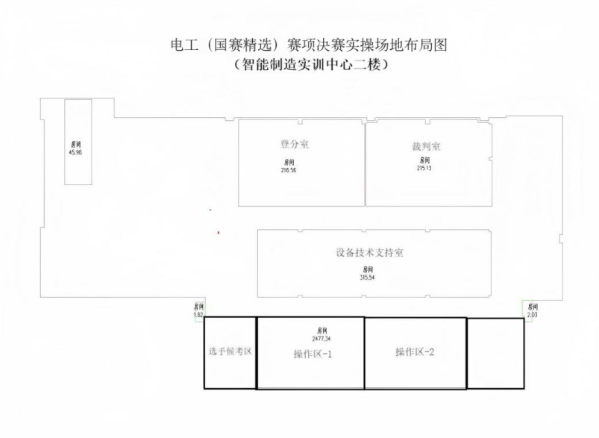
（二）场地布局图
（三）基础设施清单
根据竞赛举办地的情况，赛场上使用的设备和耗材可能与技术文件有少量出入，在正式竞赛前，设备和耗材偏离部分会在赛前更正。

1.竞赛设备及要求
根据专家组对核心技能的要求以及命题的需要，比赛设备应由PLC电气控制实训平台、电力拖动仿真实训平台，同时还具备扩展性，为将来的升级做好预留接口。具体竞赛设备清单和材料清单见表4—表5。
表4 电工项目赛场提供设施、设备清单表

序号 | 名称 | 规格 | 数量 | 备注
1 | 智能编程平台 | 包含核心控制器等控制模块，可用于控制材料分拣半实物执行单元或其他模块 | 10台
2 | 电工基础仿真实训平台 | 用于考核电力拖动基础安装、线路设计、配线等 | 80台
3 | 操作桌 | 1500*750*800mm | 10台
4 | 计算机 | 满足软件要求 | 10台 | 待确定
5 | 电脑桌 | 560*450*850mm | 10台

表5 核心器件清单
序号 | 名称 | 规格 | 数量 | 备注
1 | 可编程控制器 | CPU1214C,DC/DC/DC | 10套 | 西门子
2 | 扩展模块 | 16DI/16DO | 10套 | 西门子
3 | 扩展模块 | RS-485 | 10套 | 西门子
4 | 变频器控制单元 | G102C | 10套 | 西门子
5 | 变频器面板 | BOP-2 | 10套 | 西门子
6 | 步进电机驱动器 | YKD2305M | 10套 | 研控
7 | 伺服驱动器 | 输入电压：200—240V电机：0.1kW | 10套 | 西门子
8 | 触摸屏 | TPC7032KT | 10套 | MCGS
9 | 伺服电机 | 工作电压230V三相交流PN=0.1kW；NN=3000U/minM0=0.32Nm | 10套 | 西门子
10 | 步进电机 | YK57HB56-04A | 10套 | 研控

2.竞赛用工具仪器
竞赛用工具、仪器仪表由赛场提供，无需参赛队自带。具体清单（仅供参考）见表6，超出规定的工具现场进行核验。

表6 电工项目提供工具、材料清单表

序号 | 名称 | 规格（仅供参考） | 数量 | 备注
1 | 万用表 | UT139C | 1把 | 品牌自定
2 | 内六角扳手 | 9件套 | 1套 | 品牌自定
3 | 手动螺丝刀套件 |  | 1套 | 品牌自定
4 | 剥线钳 | 150mm | 1把 | 品牌自定
5 | 斜口钳 | 7寸 | 1把 | 品牌自定

3.赛场辅助设施
根据竞赛需要，赛场还需要准备如下表7辅助设施。
表7现场辅助设施工具清单

序号 | 名称 | 规格 | 数量 | 备注
1 | 音响及扩音器 | 能涵盖整个赛场 | 1套
2 | 无线麦克风 |  | 2个 | 与音响配套
3 | 口哨 |  | 2个
4 | 赛场时钟 | 具有时/分/秒计时 | 若干 | 赛场都可见
5 | 计时秒表 |  | 8个
6 | 打印机 | 可打印A3/A4 | 1台
7 | 打印纸 | A3 | 1包
8 | 打印纸 | A4 | 4包
9 | 订书机 | 含钉 | 2套
10 | 签字笔 | 红、黑 | 各30支
11 | 评分夹 |  | 20个
12 | 档案袋 |  | 若干
13 | 常用急救药箱 |  | 1套 | 常用药品
14 | 安全标识 | 安全通道、用电安全等 | 1套
15 | 灭火器 |  | 若干 | 根据赛场布置

五、安全、健康要求

（一）选手需自备的防护装备
竞赛的安全目标：事故为零。参赛选手必须按照规定穿戴防护设备，具体见表8。选手不穿电工绝缘鞋不得进入竞赛区域，不配备其他防护装备，不得进行相关操作。任何时候，参赛选手不得带电修改电气线路。
表8 选手穿戴防护装备清单

防护项目 | 图示 | 说明
眼睛的防护 |  | 1、防溅入  2、近视镜也必须佩戴  3、在进行切割加工时必须佩戴  4、在进行安全测试过程中，通电测试时必须佩戴
足部的防护 |  | 1、防滑、防砸、防穿刺  2、在竞赛区域内，在整个竞赛期间必须一直穿着
工作服 |  | 1、必须是长袖长裤  2、护服必须紧身不松垮，达到三紧要求

（二）选手禁止携带物品
选手禁止携带易燃易爆物品，违规者不得参赛。竞赛现场禁止使用明火，违规者将被警告和劝阻，不听从劝阻者将被取消竞赛资格。选手禁带的物品见表9。

表9选手禁带的物品清单

序号 | 有害物质 | 图示 | 说明
1 | 防锈清洗剂 |  |   禁止携带
2 | 酒精 |  | 禁止携带 | 
3 | 汽油 |  | 禁止携带
4 | 有毒有害物质 | 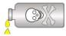 | 禁止携带

（三）赛场必须留有安全通道
竞赛前必须明确告诉选手和裁判员安全通道和安全门位置。赛场必须配备灭火设备，并置于显著位置。赛场应具备良好的通风、照明和操作空间的条件。做好竞赛安全、健康和公共卫生及突发事件预防与应急处理等工作。

（四）赛场药品配备
1.赛场必须配备医护人员和必需的药品。
2.选手受伤，必须进行医疗卫生处理，不得延误。

六、绿色环保
竞赛中需保持赛场环境整洁，禁止吸烟。选手应节约材料，避免浪费；掉落物品及时捡回，勿当垃圾。若不收集掉落物致材料短缺，赛场不补发材料。提倡绿色制造，可循环材料需分类收集以便再利用。

青岛市第十八届职业技能大赛

电工（国赛精选）赛项

PLC 电气控制系统编程与调试
（样题）

时间：120 分钟

工位号： 参赛号：

一、项目名称
第18届青岛市职业技能竞赛电工赛项

二、项目完成时间
第18届青岛市职业技能竞赛电工赛项主容主要包含生产线供料、搬运和入库流程的编程与调试；生产线的HMI画面制作与调试两个模块，共120分钟。

三、任务配分
满分 100 分，生产线供料、搬运和入库流程的编程与HMI画面制作与调试

四、组合方式
每个工位 1 人。

五、竞赛设备
本产品是一款开放式自动生产实训平台，采用模块化设计，每个模块具有独立的实验功能，可独立实验也可组合实验，根据生产加工工艺路径选择模块，满足不同的实训要求。

六、注意事项
1.参赛选手随时注意存盘，并将编制的程序保存在“桌面\电工项目\工位号”的文件夹下， 以备评分用。
2.参赛选手要在抽签的工位上进行比赛，按要求在任务书封面上填写好参赛证号、工位号等。
3.除规定允许携带的物料外，不得携带任何与竞赛无关的

物品和通讯工具等进场。进入竞赛场地后，必须遵守赛场纪律，否则现场裁判人员有权取消该选手参赛资格。
4.请不要在试卷内填写与竞赛无关的内容，按题目要求完成竞赛任务。
5.参赛选手如对试卷内容有疑问，应举手示意，请裁判人员处理。
6.竞赛过程中发生任何疑问或某些偶发事件，可由现场裁判长组织相关人员进行处置，并由裁判长签字确认。
7.竞赛时间结束后，所有参赛选手要立刻停止操作，等待裁判人员验收。

七、背景
某饮料公司生产车间引进了新的生产技术方案，需要安装
一台新的罐装生产线，目前该产线在现场已经完成安装，您作为设备厂家的项目工程师，现在需要根据设备工艺和控制要求
，结合项目图纸进行编程、制作HMI画面并调试。
生产线的生产工艺为：供瓶模块进行左侧供料与右侧供料
。供瓶完成后，搬运模块将供瓶模块提供的瓶子取走，通过称重根据不同的大小瓶成品，完成不同库位的分拣入库。
1.建立PLC 设备与各类设备的通信（HMI与G120变频器）
2.程序设计与运行，自行编制 PLC 控制程序，实现全流程自动化逻辑控制；
3.根据任务书提供画面及要求绘制触摸屏组态界面。
4.对改造后的生产线进行系统性调试，确保其稳定、高效地完成物料瓶合格检测的生产流程，供瓶、称重、分拣入库、等工序。
5.设备面板上的按钮指示灯的显示状态与控制柜顶部三色灯的显示状态一致。
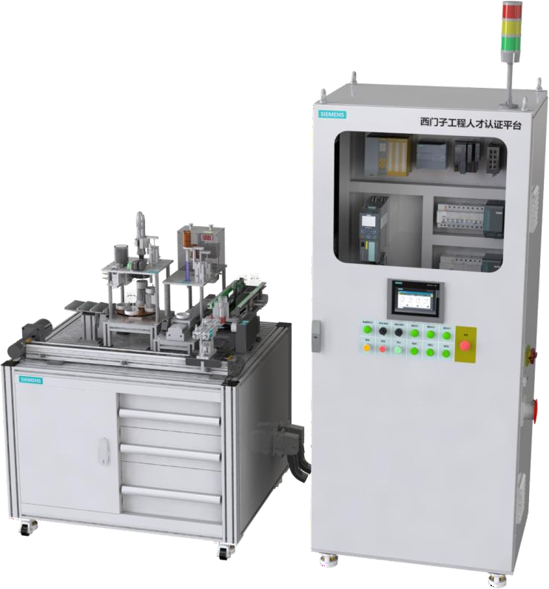
罐装分拣生产线现场图

八、PLC 电气控制系统编程与触摸屏组态界面
1.HMI 界面及功能要求
触摸屏具有设备系统运行等功能。选手需要按照要求完成触摸屏参数、功能、画面设置。
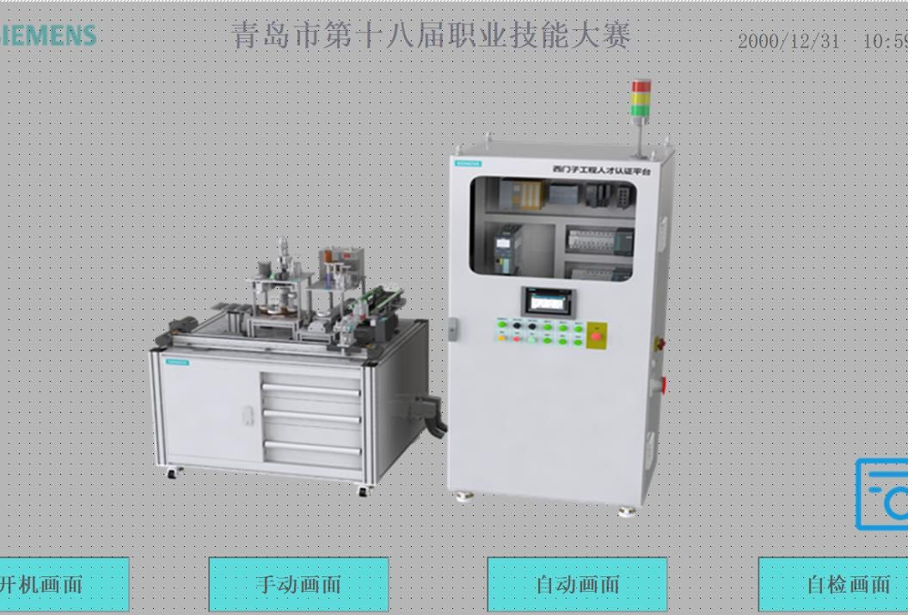
主画面
序  号 | 触摸屏要求
101 | 系统上电后，设备处于停止状态，下方“主界面”为初始画面，电源指示灯常亮，其余指示灯熄灭
102 | “主界面”顶部右侧实时显示系统当前时间格式：2000/12/31 10/59/39时间需PC电脑时钟同步，走时准确
103 | 画面底部设置 4 个功能按钮，点击可实现对应画面的无卡顿跳转
104 | 触摸屏所有画面整体布局、大小、分区必须与题中一致完全相同

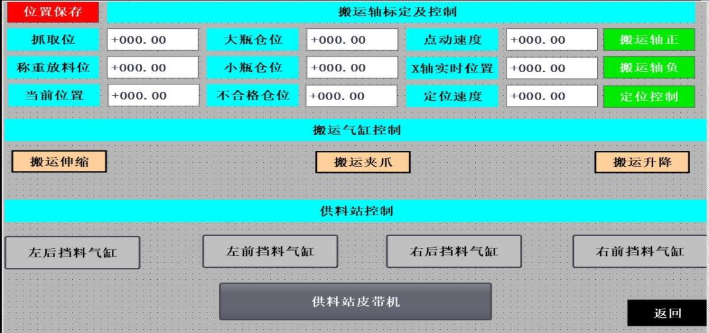
画面2
2.PLC 设备功能要求
序  号 | 搬运轴标定及控制功能
201 | 抓取位、称重放料位、大瓶仓位、小瓶仓位、不合格仓位：实时显示对应轴的位置数值，单位 mm。
202 | 点击“画面2”左上角「位置保存」按钮，可将当前位置数值保存到选中的目标位置（如抓取位）
203 | 点动速度、定位速度：可手动修改数值，控制轴点动 / 定位运行的速度，修改后实时生效。
204 | 实时显示搬运 X 轴当前实际位置，不可修改。
205 | 实现搬运伸缩，搬运夹爪，搬运升降，点动控制，点击一次气缸动作伸出再次点击缩回
206 | 左后挡料气缸、右后挡料气缸、左前挡料气缸、右前挡料气缸：点动控制，点击一次气缸伸出，再次点击缩回
207 | 供料站皮带机按住运行、松开停止
208 | 右下角「返回」按钮：点击后，从手动画面返回初始画面，跳转前自动停止所有手动动作，防止误动作

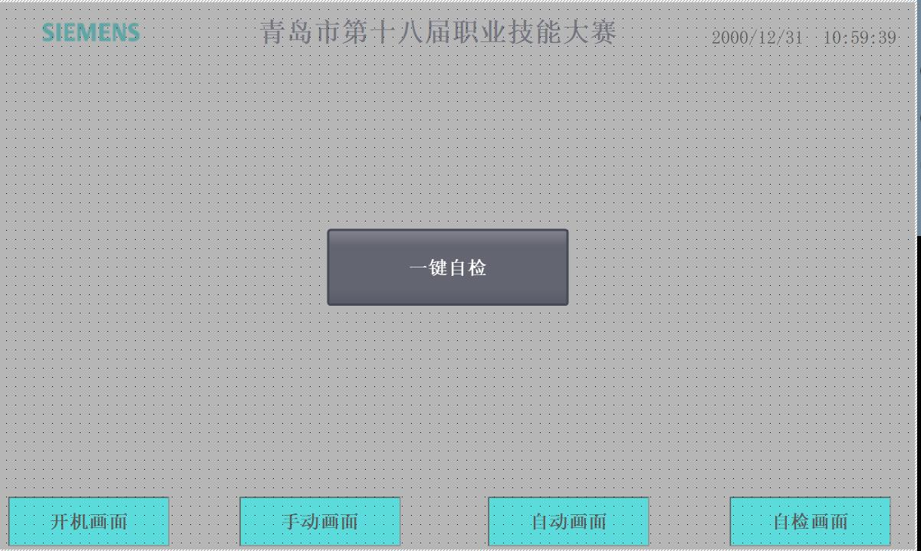
3.一键自检：
在进行设备生产运行前，进行试运行。试运行时要观察设备的运行状态、运行稳定性等情况，确保其正常运行。试运行稳定后，才可进行正常生产。
序  号 | 控制功能
301 | 主界面切换至自检界面，仅当设备处于待机状态、急停未触发、一键自检按钮才解锁可点击；任一条件不满足，按钮锁定，点击弹出对应提示（如 “急停触发，无法自检”）。
302 | 按下触摸屏自检按钮供瓶单元输送线运行 3秒后，供瓶单元输送线停止，
303 | （左后，左前，右后，右前）挡料气缸伸出 ，2秒后,（左后，左前，右后，右前）挡料气缸缩回，验证气缸伸缩正常
304 | 执行机构试运行：搬运轴执行回原点动作，验证轴运行、限位功能正常。
305 | 搬运伸缩 / 夹爪 / 升降3个气缸依次动作，验证气缸伸缩、到位信号正常。
306 | 自检过程中，设备自动按预设顺序动作，无需人工干预，同时实时显示自检进度、当前自检项目
307 | 所有自检项目全部正常：自检完成后，弹出自检通过，可启动生产提示，设备进入待机状态，允许启动自动运行。
308 | 自检完成后，设备自动回到初始待机位置（各轴回原点、气缸复位、皮带机停止），确保可直接进入自动生产状态。

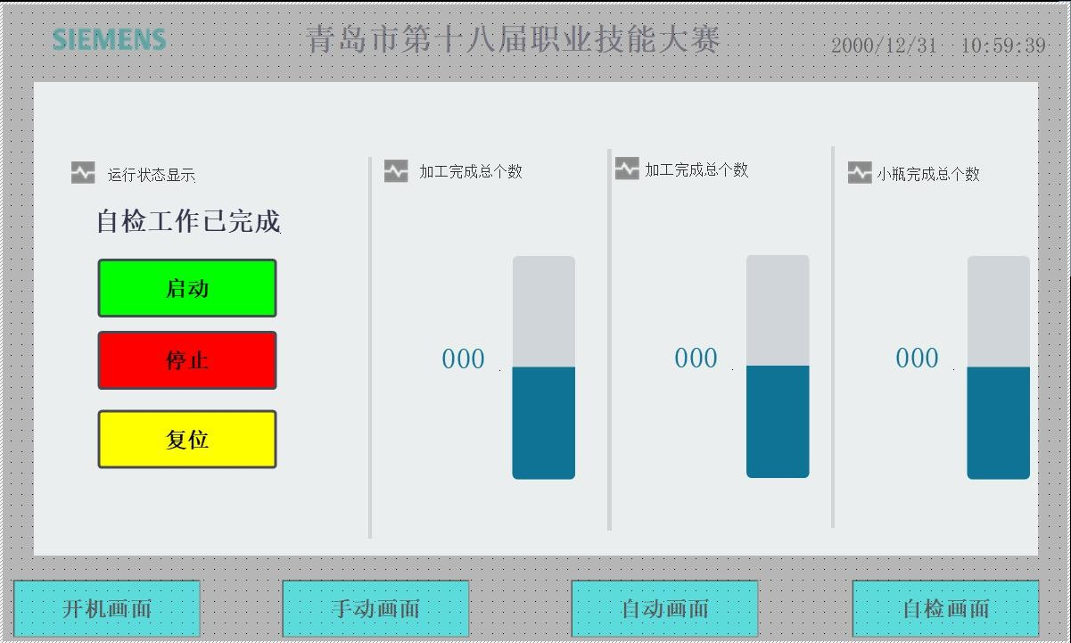
4.PLC 设备功能要求-自动运行
设备面板上的按钮指示灯的显示状态与控制柜顶部三色灯的显示状态一致。
序  号 | 控制功能
401 | 当设备存在以下任意一种状态时：1.设备未完成复位 2.搬运轴未回到原点位置 3.所有气缸未处于初始缩回位置 4.供料站皮带机未停止运行
402 | 按下“复位”按钮设备执行复位功能，当设备处于待机、无故障、急停未触发状态时，1.复位按钮指示灯常亮，设备三色灯黄色灯常亮。2.所有气缸依次回到初始位置，搬运轴称重轴执行回原点动作
403 | 设备复位流程执行完毕，搬运轴、称重轴均在原点位置，所有气缸在初始缩回位置，供料站皮带机完全停止，同时满足以下所有条件，判定为复位完成，
404 | 启动按钮指示灯：以 1Hz 频率闪烁（亮 0.5s、灭 0.5s 循环）设备三色灯绿色灯：以 1Hz 频率闪烁，与启动按钮指示灯同步，复位按钮指示灯、三色灯黄灯熄灭「启动」按钮解锁，可点击启动自动运行
405 | 按下触摸屏启动或控制柜启动按钮，启动按钮指示灯与设备三色灯绿色灯常亮，供料站传输线电机运行
406 | 左供料检测传感器检测到瓶子时，左后挡料气缸伸出，左前挡料气缸缩回，传输线电机保持运行，传输到位检测传感器检测到物料时，供料站挡料气缸复位，瓶子到达取料位供料站皮带机停止运行，等待取料。
407 | 搬运模组伸缩气缸伸出,夹爪气缸夹紧瓶子,抬升气缸抬升瓶子,伸缩气缸缩回,搬运模组执行取料流程
408 | 完成取料,搬运模组运行到料仓，执行放料流程,伸缩气缸伸出,抬升气缸下降，将瓶子放到称重台,夹爪气缸松开瓶子,伸缩气缸缩回,完成放料.然后循环。

